Комплект оценочных материалов по дисциплине
«Начертательная геометрия и инженерная графика»

Задания закрытого типа

Задания закрытого типа на выбор правильного ответа

Выберите один правильный ответ.

1. В каких единицах указываются линейные размеры на чертежах:
А) в сантиметрах
Б) в миллиметрах
В) в миллиметрах без указания единицы измерения
Правильный ответ: Б.
Компетенции (индикаторы): ОПК-1

2. Как обозначается формат чертежа:
А) буквой и цифрой;
Б) цифрой;
В) буквой.
Правильный ответ: А.
Компетенции (индикаторы): ОПК-1

3. Какими размерами определяются форматы чертежных листов:
А) размерами листа по высоте;
Б) произвольными размерами листа;
В) размерами внешней рамки.
Правильный ответ: В.
Компетенции (индикаторы): ОПК-1

Задания закрытого типа на установление соответствия

Установите правильное соответствие.
Каждому элементу левого столбца соответствует только один элемент правого столбца.

1. Установите соответствие между видами плоскостей проекций, применяющихся при формировании ортогонального чертежа (эпюра Монжа), и их общепринятыми обозначениями

Виды плоскостей проекций | Обозначения
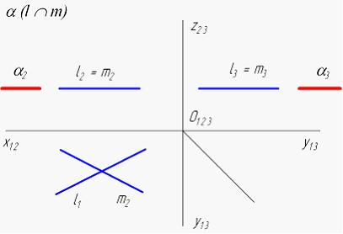  1) | А) Горизонтальная плоскость уровня
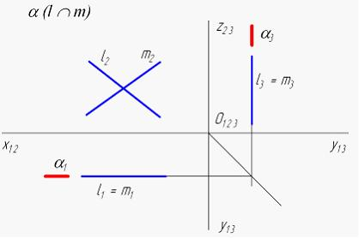  2) | Б) Фронтальная плоскость уровня
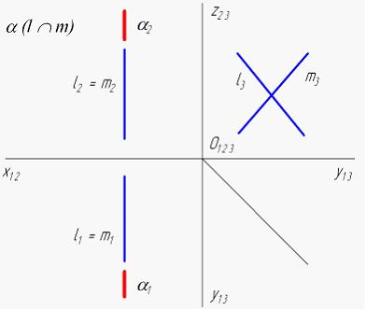  3) | В) Профильная плоскость уровня
Правильный ответ:
1 | 2 | 3
А | Б | В
Компетенции (индикаторы): ОПК-1

2. Установите соответствие между чертежами и плоскостями частного положения, на которых они заданы.

Чертежи | Плоскости частного положения
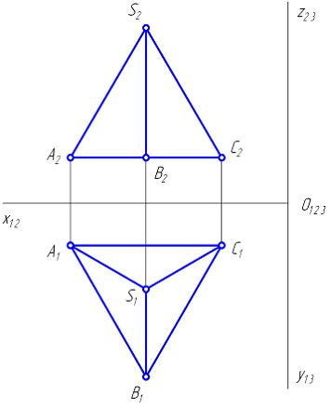  1) | А) Правильная четырёхгранная пирамида
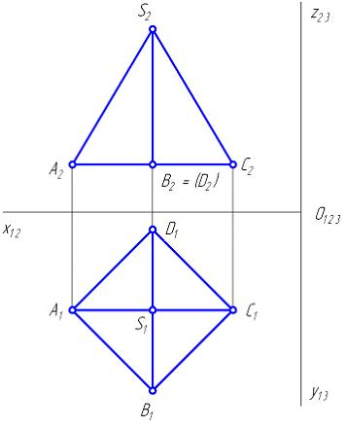  2) | Б) Правильная трёхгранная призма
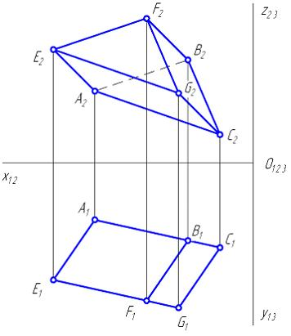  3) | В) Прямая четырёхгранная призма
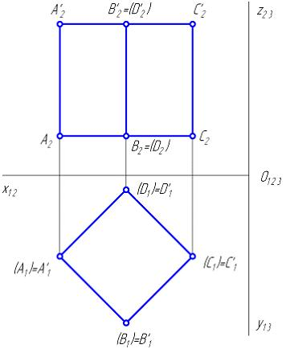  4) | Г) Наклонная четырёхгранная призма

Правильный ответ:
1 | 2 | 3 | 4
Б | А | Г | В
Компетенции (индикаторы): ОПК-1

3. Установите соответствие между чертежами и прямыми частного положения, на которых они заданы.
Чертежи | Прямые частного положения
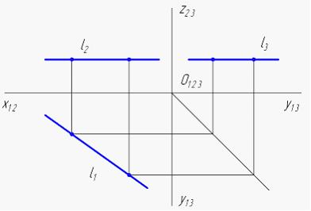  1) | А) Фронтальная прямая
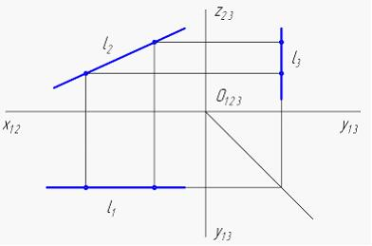  2) | Б) Горизонтальная прямая
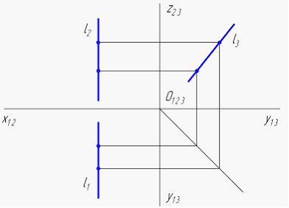  3) | В) Профильная прямая

Правильный ответ:
1 | 2 | 3
Б | А | В
Компетенции (индикаторы): ОПК-1

Задания закрытого типа на установление правильной последовательности

Установите правильную последовательность.
Запишите правильную последовательность букв слева направо.

1. Запишите правильную последовательность действий для решения задания на определения расстояния от точки М до плоскости. Плоскость общего положения задана параллельными прямыми.
А) Проводим в плоскости линии уровня (горизонталь h, фронталь f).
Б) Определяем натуральную величину отрезка МК.
В) Из точки М проводим прямую n перпендикулярную плоскости n1 перпендикулярно h1 и n2 перпендикулярно f2.
Г) Находим точку пересечения перпендикуляра n с плоскостью, получаем точку К.
Правильный ответ: А, В, Г, Б.
Компетенции (индикаторы): ОПК-1

2. Установите правильную последовательность определения точек, принадлежащих линии пересечения кривых поверхностей плоскостями:
А) Наивысшая и низшая точки, принадлежащие линии пересечения.
Б) Произвольные случайные точки.
В) точки, принадлежащие очерковым образующим (точки видимости).
Правильный ответ: А.В.Б.
Компетенции (индикаторы): ОПК-1

3. Установите правильную последовательность определения точек, принадлежащих линии пересечения кривых поверхностей плоскостями:
А) Наивысшая и низшая точки, принадлежащие линии пересечения;
Б) Произвольные случайные точки;
В) точки, принадлежащие очерковым образующим (точки видимости)
Правильный ответ: А, В, Б.
Компетенции (индикаторы): ОПК-1

Задания открытого типа

Задания открытого типа на дополнение

Напишите пропущенное слово (словосочетание).

1. Геометрические фигуры, состоящие из соосных поверхностей вращения, пересекаются _________ по отрезкам прямых и дугам окружности.
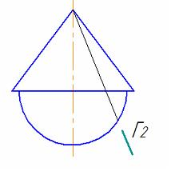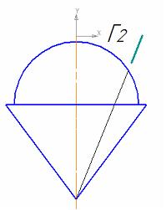
Правильный ответ: плоскостью
Компетенции (индикаторы): ОПК-1

2. Невидимыми на фронтальной проекции пирамиды будут точки _____ и _____.
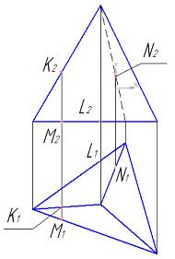
Правильный ответ: L и N.
Компетенции (индикаторы): ОПК-1
3. Задачу на пересечение полусферы и цилиндра можно решить, используя условие ___________точек линии пересечения поверхности цилиндра

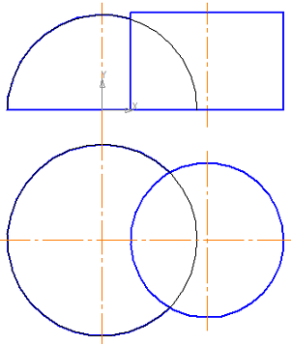

Правильный ответ: принадлежности
Компетенции (индикаторы): ОПК-1

Задания открытого типа с кратким свободным ответом

Напишите пропущенное слово (словосочетание).

1. На рисунке изображена развертка ____________ конуса.

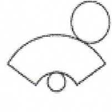
Правильный ответ: усеченного / отсеченный / урезанный
Компетенции (индикаторы): ОПК-1

2. Элемент показанный под буквой D ___________ изображенному слева предмету?
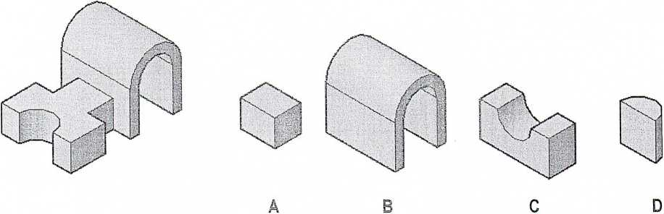

Правильный ответ: не принадлежит/ не имеет отношения/ не является частью
Компетенции (индикаторы): ОПК-1

3. Предмет показанный под буквой С отвечает _________ проекциям слева?

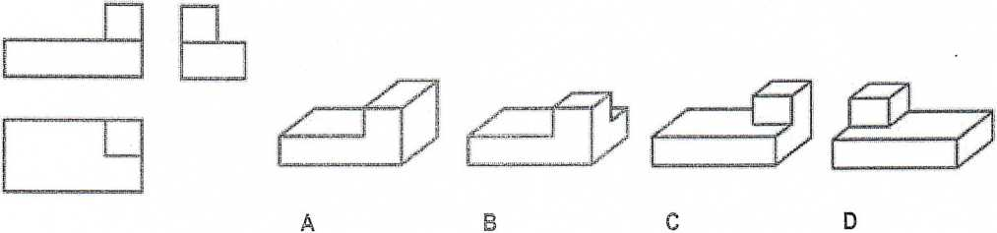
Правильный ответ: изображенным/ воспроизведённым
Компетенции (индикаторы): ОПК-1

Задания открытого типа с развернутым ответом

Дайте ответ на вопрос

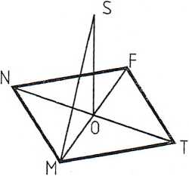
1. Дан ромб MNFT, прямая SO перпендикулярна плоскости ромба. Углом между прямой SM и плоскостью ромба является угол: SMO, OSM, SMT.

Время выполнения – 15. мин.
Критерии оценивания: полное содержательное соответствие приведенному ниже решению.
так как SO перпендикуляр к плоскости ромба, то треугольник SMO прямоугольный, SM- гипотенуза, а MO- её проекция на плоскость ромба. Угол между SM и её проекцией на плоскость ромба, является искомым. Углом между прямой SM и плоскостью ромба является угол SMO.
Компетенции (индикаторы): ОПК-1

2. Какая из приведенных профильных проекций соответствует двум проекциям детали, приведенной слева?

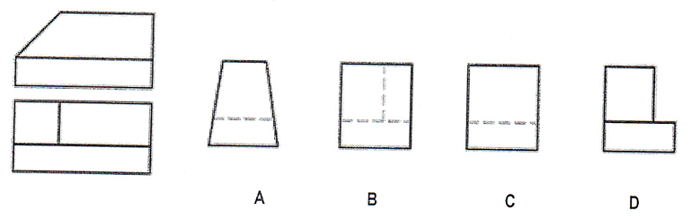

Время выполнения – 15. мин.
Критерии оценивания: полное содержательное соответствие приведенному ниже решению.
Из четырёх приведенных проекций A,B,C,D только D соответствует двум приведенным проекциям. Если проанализировать, то выступ справа на D будет видимым на фронтальной проекции.
Компетенции (индикаторы): ОПК-1

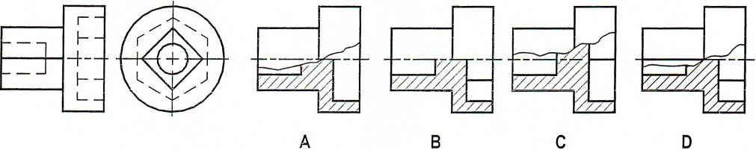
3. Какое изображение A, B, C, D соответствует разрезу детали, представленной слева. Дать развернутый ответ.

Время выполнения – 15. мин.
Критерии оценивания: полное содержательное соответствие приведенному ниже решению.
Изображение D. Если рассматривать варианты A и C, то из рисунков видно, что на приведенных разрезах отсутствует ребро шестигранного отверстия. На рисунке В не показано ребро квадрата, которое совпадает с осевой линией.
Компетенции (индикаторы): ОПК-1

